การหาปริมาณความชื้นในมวลดินสำหรับงานด้านวิศวกรรมโยธา โดยอุปกรณ์ไมโครคอนโทรลเลอร์
SOIL MOISTURE CONTENT DETERMINATION FOR CIVIL ENGINEERING WORK
BY MICROCONTROLLER APPARATUS

ชมพูนุท อังกีรัตน์¹ อาริสา เฟื่องขวัญ² อัฐสิทธิ์ ศิริวชิราภรณ์³
E-mail: attasit@g.swu.ac.th
โทรศัพท์: 08-2452-9946
บทคัดย่อ
การศึกษานี้เปรียบเทียบวิธีการหาปริมาณความชื้นในมวลดินสำหรับงานด้านวิศวกรรมโยธา โดยอุปกรณ์ไมโคร คอนโทรลเลอร์เชื่อมต่อเซ็นเซอร์วัดความชื้นในมวลดินชนิด Capacitive Soil Moisture Sensors กับการทดสอบโดยวิธีเตาอบธรรมดา และศึกษาวิธีการที่เหมาะสมสำหรับการหาปริมาณความชื้นในมวลดินด้วยอุปกรณ์ไมโครคอนโทรลเลอร์ในด้านระยะเวลาที่ใช้ และความลึกของเซ็นเซอร์ที่สัมผัสกับตัวอย่างดินโดยทำการทดสอบกับดินเหนียว ดินทรายและดินลูกรัง
จากผลการศึกษาพบว่าปัจจัยด้านระยะเวลาที่ใช้ไม่มีผลต่อค่าความชื้นในมวลดิน แต่ปัจจัยด้านระยะความลึกที่เซ็นเซอร์สัมผัสกับดินมีผลต่อค่าความชื้นของมวลดิน โดยการหาปริมาณความชื้นในมวลดินด้วยเซ็นเซอร์ชนิด Capacitive Soil Moisture Sensors ของดินประเภทดินเหนียว ดินทราย และดินลูกรัง สามารถหาได้ที่ค่าความชื้น 0%-30%, 0%-20% และ 0%-10% ตามลำดับ เมื่อเปรียบเทียบการหาปริมาณความชื้นในมวลดินโดยอุปกรณ์ไมโครคอนโทรลเลอร์กับการหาปริมาณความชื้นในมวลดินจากวิธีปกติที่ปฏิบัติโดยใช้เตาอบดินนั้น วิธีเตาอบสามารถหาความชื้นในมวลดินได้ครอบคลุมมากกว่า ส่วนการใช้เซ็นเซอร์วัดความชื้นในมวลดินชนิด Capacitive Soil Moisture Sensors สามารถใช้สำหรับการหาความชื้นสำหรับดินบดอัดในสนาม ที่ค่าความชื้นอยู่ระหว่าง 10% ถึง 20% แต่สำหรับงานด้านการหาคุณสมบัติความชื้นตามธรรมชาติของดินทั่วไป อาจไม่ละเอียดเพียงพอและไม่ครอบคลุม

คำสำคัญ: ความชื้นในมวลดิน เซ็นเซอร์วัดความชื้น ไมโครคอนโทรลเลอร์

Abstract
This study compared the determination of soil moisture content by the microcontroller connected to a capacitive soil moisture sensor and a conventional method by oven dry. In addition, the parameters of sensor depth in soil sample and reading time also considered. Three type of soil samples were studied consist of Clay, Sand and Laterite soil. The results reveal that, the reading time of sensor in soil sample had no effect with soil moisture content while the sensor depth affected the moisture value. The moisture content of each type of soils can determine by capacitive soil moisture sensor for Clay, Sand and Laterite soil not greater than 30%, 20% and 10% respectively. The sensor method may apply for soil water content control when compacted in field that moisture between 10%-20%. Unlike natural soil water content determination, the oven dry method is comprehensive and more precise, accuracy for civil engineering work.

Keywords: Soil Moisture Content, Capacitive Soil Moisture Sensors, Microcontroller
^{1,2} นิสิต หลักสูตรวิศวกรรมศาสตร์บัณฑิต สาขาวิศวกรรมโยธา คณะวิศวกรรมศาสตร์ มหาวิทยาลัยศรีนครินทรวิโรฒ
³ อาจารย์ประจำ ภาควิชาวิศวกรรมโยธาและสิ่งแวดล้อม คณะวิศวกรรมศาสตร์ มหาวิทยาลัยศรีนครินทรวิโรฒ

ความนำ
1. ปริมาณความชื้นในมวลดิน (Soil Moisture Content) เป็นคุณสมบัติพื้นฐานของดิน ที่ทำให้ทราบถึงข้อมูลเกี่ยวกับสภาพของดิน อาทิเช่น สถานภาพเหลวหรือแข็งของดิน กำลังรับแรงของดิน เป็นต้น การทดสอบหาปริมาณความชื้นในมวลดินนั้นสามารถทำการทดสอบได้โดยการนำดินตัวอย่างชั่งน้ำหนัก แล้วนำดินตัวอย่างไปอบให้แห้งที่อุณหภูมิ 110±5 องศาเซลเซียส เป็นระยะเวลาอย่างน้อย 12-16 ชั่วโมง จนดินแห้งและมีน้ำหนักคงที่ หลังจากนั้นนำน้ำหนักของดินที่ชั่งก่อนอบและดินที่ชั่งหลังอบมาคำนวณหาปริมาณความชื้นในมวลดินเป็นอัตราส่วนต่อน้ำหนักดินแห้งคำนวณเป็นเปอร์เซ็นต์ เป็นการทดสอบตามมาตรฐาน ASTM D2216–98 Standard Test Method for Laboratory Determination of Water (Moisture) Content of Soil and Rock ทั้งนี้ถึงการทดสอบจะสามารถทดสอบได้ง่าย แต่ก็ค่อนข้างใช้ระยะเวลาในการทดสอบนาน ซึ่งหากต้องการทราบปริมาณความชื้นในมวลดินให้ทันทีต่อสถานการณ์ที่จะเป็นอันตราย อาทิเช่น ต้องการทราบปริมาณความชื้นในมวลดินที่จะทำให้ดินสไลด์ได้ก็จะไม่สามารถทราบได้ในทันที หรือต้องการทราบความชื้นในดินบดอัดเพื่อทำการบดอัดดินในชั้นต่อไป ก็ต้องรอการหาความชื้นว่าอยู่ตามเกณฑ์กำหนด จึงจะสามารถทำการบดอัดชั้นต่อไปได้ ดังนั้นหากต้องการทราบผลที่รวดเร็วจึงอาจปรับเปลี่ยนวิธีการหาค่าปริมาณความชื้นในมวลดิน เป็นการประยุกต์ใช้เทคโนโลยีอุปกรณ์ไมโครคอนโทรลเลอร์ (Microcontroller Apparatus) ที่นิยมใช้งานกันอย่างแพร่หลาย ซึ่งมีความสามารถคล้ายคลึงกับระบบคอมพิวเตอร์ โดยไมโครคอนโทรลเลอร์ได้รวมเอาหน่วยประมวลผล หน่วยความจำ และพอร์ตที่เป็นส่วนประกอบหลักสำคัญของระบบคอมพิวเตอร์เข้าไว้ด้วยกัน ทั้งนี้การประยุกต์ใช้อุปกรณ์ไมโครคอนโทรลเลอร์สามารถทำได้โดยการต่อวงจรอิเล็กทรอนิกส์กับบอร์ด Arduino และเซ็นเซอร์แบบ Capacitive Soil Moisture Sensors พร้อมกับป้อนคำสั่งผ่านโปรแกรมคอมพิวเตอร์ จากนั้นนำเซ็นเซอร์ไปสัมผัสกับดินตัวอย่าง ก็จะสามารถทราบค่าปริมาณความชื้นในมวลดินได้ ทำให้การหาปริมาณความชื้นในมวลดินใช้เวลาสั้นลงมาก และทำให้การทดสอบอื่น ๆ ที่ต้องใช้ค่าปริมาณความชื้นในมวลดินร่วมวิเคราะห์ด้วยนั้นใช้เวลาน้อยลงไปด้วย
2. วัตถุประสงค์ของการศีกษานี้เพื่อเปรียบเทียบวิธีการหาค่าปริมาณความชื้นในมวลดินโดยใช้อุปกรณ์ไมโครคอนโทรลเลอร์กับวิธีการใช้เตาอบแบบปกติ และหาวิธีการที่เหมาะสมสำหรับวิธีการใช้อุปกรณ์ไมโครคอนโทรลเลอร์ในด้านระยะความลึกของเซ็นเซอร์ที่สัมผัสกับดินตัวอย่างดิน และด้านระยะเวลาที่ใช้
3. ขอบเขตของการศึกษานี้ เป็นการศึกษาการหาความชื้นในมวลดินประเภทดินเหนียว ดินทราย และดินลูกรัง ในช่วงความชื้น 0% ถึง 100% โดยใช้เซ็นเซอร์วัดความชื้นในมวลดินชนิด Capacitive Soil Moisture Sensors ต่อพ่วงกับอุปกรณ์ไมโครคอนโทรลเลอร์

เนื้อหา
1. ความชื้นในมวลดิน (Soil Moisture Content)
จากหนังสือปทานุกรมปฐพีวิทยาได้ให้ความหมายของความชื้นในมวลดิน (Soil Moisture Content) ไว้ว่า น้ำซึ่งถูกดูดซึมบนผิวอนุภาคดินหรือขังอยู่ชั่วคราว หรืออยู่ในสภาวะไอน้ำในช่องว่างระหว่างอนุภาคดิน น้ำเหล่านี้สามารถทำให้หมดได้เมื่ออบที่อุณหภูมิ 105 - 110 องศาเซลเซียส ไม่น้อยกว่า 24 ชั่วโมง (คณะกรรมการจัดทำปทานุกรมปฐพีวิทยา, 2541) กล่าวได้ว่า ปริมาณความชื้นในมวลดิน หมายถึงปริมาณความชื้นที่ถูกดูดซับอยู่ในอนุภาคดิน บริเวณที่เป็นช่องว่างซึ่งจะมีมากหรือน้อยขึ้นอยู่กับช่องว่างระหว่างอนุภาคดิน ทั้งในรูปของเหลวและไอน้ำ โดยปริมาณความชื้นเหล่านี้จะเป็นตัวบ่งชี้ว่าดินมีสถานภาพอย่างไร เช่น ในดินที่มีปริมาณความชื้นเป็นของเหลวอยู่เต็มช่องว่างเรียกว่าดินชื้นหรือดินเปียก (Wet Soil) ในทางตรงกันข้ามเมื่อมีอากาศหรือไอน้ำอยู่เต็มช่องว่างดินจะเรียกว่าดินแห้ง (Dry Soil) ในเชิงคณิตศาสตร์อธิบายได้ว่า ปริมาณความชื้นในมวลดิน คืออัตราส่วนระหว่างมวลหรือน้ำหนักของน้ำต่อมวลหรือน้ำหนักของเม็ดดินที่มีอยู่ในมวลดิน(พรรณี มานูญพล; และ พนิดา ศรีเชียงสา, 2562)
ในทางวิศวกรรมการหาปริมาณความชื้นในมวลดิน เป็นการทดสอบพื้นฐานที่จะทำให้ทราบข้อมูลเกี่ยวกับสภาพของดิน อาทิเช่น สถานภาพเหลวหรือแข็งของดิน กำลังรับแรงของดิน เป็นต้น ดังนั้นการทดสอบหาค่าความชื้นในมวลดินจึงมีความสำคัญอย่างมากในการทดสอบดิน เนื่องจากเป็นคุณสมบัติพื้นฐานของดิน และสามารถนำค่าที่ทำการทดสอบได้ไปวิเคราะห์ร่วมกับคุณสมบัติอื่น ๆ ได้
โดยธรรมชาติแล้วในมวลดินก้อนหนึ่งๆ จะประกอบไปด้วยส่วนประกอบ 3 ส่วน ที่รวมขึ้นเป็นก้อนดิน ได้แก่ ส่วนที่เป็นของแข็ง (Solid phase) คือส่วนของเม็ดดิน ส่วนที่เป็นของเหลว (Liquid phase) คือส่วนของน ้าหรือความชื้นในดิน และส่วนที่เป็นอากาศหรือก๊าซ (Air phase) คือส่วนที่เป็นช่องว่างในดิน ทั้งสามส่วนนี้จะคละเคล้ากันไปมา ในการวิเคราะห์ส่วนประกอบสามส่วนนี้สามารถเขียนเป็นแผนภาพแยกองค์ประกอบแต่ละส่วนเพื่อให้ง่ายต่อการวิเคราะห์ ดังแสดงในภาพที่ 1
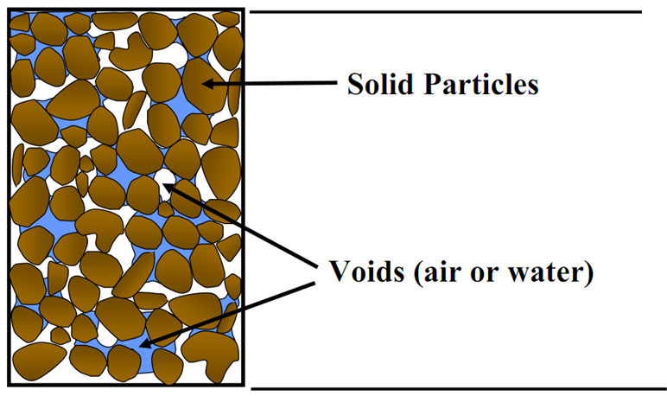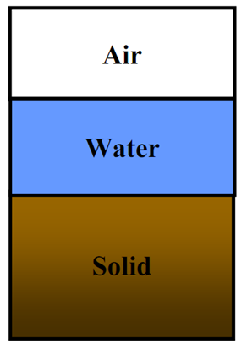
ภาพที่ 1 แสดงส่วนประกอบภายในมวลดินและแผนภาพแสดงส่วนประกอบแต่ละส่วน (อัฐสิทธิ์, 2557)
2. การหาปริมาณความชื้นในมวลดินโดยวิธีใช้เตาอบ (Conventional Oven Method)
การหาปริมาณความชื้นในมวลดินโดยวิธีใช้เตาอบ เป็นวิธีการทดสอบตามมาตรฐาน ASTM D2216–98 Standard Test Method for Laboratory Determination of Water (Moisture) Content of Soil and Rock เป็นวิธีที่สามารถใช้ได้กับตัวอย่างดินทุกประเภทเพื่อหาปริมาณความชื้นในมวลดิน โดยการนำตัวอย่างดินไปอบแห้งในเตาอบหรือเตาอบไฟฟ้า ซึ่งเป็นวิธีทดสอบหาปริมาณความชื้นในมวลดินในห้องปฏิบัติการแบบที่นิยมใช้กันโดยทั่วไป ผลการทดสอบที่ได้จะมีความน่าเชื่อถือต้องใช้เตาอบที่สามารถควบคุมอุณหภูมิให้คงที่ที่อุณหภูมิ 110±5 องศาเซลเซียส ภายในระยะเวลาไม่น้อยกว่า 12-16 ชั่วโมง
ขั้นตอนการทดสอบหาปริมาณความชื้นในมวลดินโดยเตาอบ
2.1 ตรวจสภาพตัวอย่างดิน เลือกตัวอย่างดินที่เป็นตัวแทนดินในกอง หรือคัดจากตัวอย่างดินคงสภาพ เตรียมตัวอย่างดินที่จะหาปริมาณน้ำในดินจำนวนประมาณ 100 กรัม
2.2 ทำความสะอาดและเช็ดกระป๋องเก็บตัวอย่างดินพร้อมฝาปิดให้แห้งตรวจสอบเบอร์กระป๋องแล้วนำกระป๋องเก็บตัวอย่างดินพร้อมฝาปิดไปชั่งน้ำหนัก บันทึกผลน้ำหนักกระป๋องที่ได้
2.3 บรรจุตัวอย่างดินลงในกระป๋อง นำไปชั่งน้ำหนัก บันทึกผลน้ำหนักกระป๋องกับน้ำหนักดินเปียกที่ได้ ถ้าเป็นตัวอย่างดินเหนียวที่เป็นก้อน ใช้มีดหั่นเป็นชิ้นบาง ๆ เพื่อให้แห้งง่าย ถ้าเป็นกระป๋องที่มีฝาปิดหลังบรรจุตัวอย่างเสร็จ ปิดฝาไว้
2.4 นำกระป๋องเก็บตัวอย่างดินเข้าตู้อบ โดยนำฝากระป๋องวางไว้ใต้กระป๋องก่อน และใช้อุณหภูมิในการอบที่ 105±5 องศาเซลเซียส ระยะเวลาอย่างน้อย 12-16 ชั่วโมง หรือจนกระทั่งน้ำหนักของดินไม่เปลี่ยนแปลง (ถ้าเป็นกระป๋องตัวอย่างที่มีฝาปิด เปิดฝาออกสอดไว้ที่ก้นกระป๋อง การทดลองที่มีกระป๋องตัวอย่างหลาย ๆ กระป๋อง ควรหาภาชนะใส่กระป๋องรวมกัน เพื่อสะดวกในการค้นหาตัวอย่างที่แห้งแล้ว)
2.5 นำกระป๋องเก็บตัวอย่างดินออกจากตู้อบ เอากระป๋องตัวอย่างไปใส่ไว้ในอ่างแก้วดูดความชื้น (ถ้ามี) แล้วนำฝากระป๋องมาปิดไว้ โดยทิ้งไว้ให้กระป๋องเย็นก่อน แล้วจึงนำมาชั่งน้ำหนักบันทึกผลน้ำหนักกระป๋องกับน้ำหนักดินแห้งที่ได้โดยบันทึกให้ถูกต้องตามเบอร์กระป๋อง
2.6 นำค่าที่ได้จากการชั่งดินก่อนเข้าตู้อบและหลังออกจากตู้อบ ไปคำนวณหาค่าปริมาณน้ำในดิน
การชั่งน้ำหนักแต่ละขั้นตอนให้ใช้เครื่องชั่งเครื่องเดิมตลอดการทดลองนี้

3. การหาปริมาณความชื้นในมวลดินโดยวิธีใช้อุปกรณ์ไมโครคอนโทรลเลอร์ (Microcontroller Apparatus) และ เซ็นเซอร์วัดความชื้นในมวลดินชนิด Capacitive Soil Moisture Sensors
3.1 ไมโครคอนโทรลเลอร์ (ชูชาติ เป็นมงคล, 2557) คือ อุปกรณ์ควบคุมการทำงานของเครื่องใช้ไฟฟ้า หรือระบบควบคุมทางอิเล็กทรอนิกส์ขนาดเล็ก ซึ่งบรรจุความสามารถที่คล้ายคลึงกับระบบคอมพิวเตอร์ ซึ่งไมโครคอนโทรลเลอร์มีโครงสร้างหลักประกอบด้วยส่วนประกอบหลักสำคัญ 5 ส่วน โดยทำการบรรจุเข้าไว้ในตัวถังเดียวกัน ดังนี้
1) ส่วนประมวลผล (Processing Unit) ทำหน้าที่คำนวณทางคณิตศาสตร์ หรือการตัดสินใจแบบมีเงื่อนไข (Logic) ซึ่งมีการทำงานที่ซับซ้อน โดยลำดับในการทำงานของส่วนประมวลผลจะขึ้นอยู่กับการจัดลำดับคำสั่งในการทำงาน (Programming Code) โดยบรรจุอยู่ภายในส่วนของพื้นที่เก็บข้อมูล
2) ส่วนหน่วยความจำ (Memory Unit) ทำหน้าที่เก็บข้อมูล โดยสามารถแบ่งออกเป็น 2 แบบ คือ หน่วยความจำชั่วคราว (Random Access Memory; RAM) จะเป็นข้อมูลที่สามารถเปลี่ยนแปลงได้ตลอด และถูกใช้ในการเก็บค่าตัวแปรการคำนวณ (Variable) โดยข้อมูลจะสูญหายเมื่อทำการหยุดจ่ายไฟไปเลี้ยงไมโครคอนโทรลเลอร์ ส่วนหน่วยความจำกึ่งถาวร (Read Only Memory; ROM) เป็นที่เก็บข้อมูลโปรแกรมคำสั่ง (Code) ซึ่งข้อมูลสามารถเปลี่ยนแปลงได้ และข้อมูลไม่สูญหายเมื่อทำการหยุดจ่ายไฟไปเลี้ยงไมโครคอนโทรลเลอร์
3) ส่วนเชื่อมต่อสัญญาณทางไฟฟ้า (Interface Unit) ทำหน้าที่ติดต่อสัญญาณระหว่างอุปกรณ์ภายนอกกับไมโครคอนโทรลเลอร์ มีอยู่ 2 แบบ คือ อินพุตและเอาต์พุตแบบดิจิตอล (DIGITAL I/O) รับและส่งข้อมูลด้วยสัญญาณทางดิจิตอล (Digital Signal) และอินพุตและเอาต์พุตแบบอนาล็อก (Analog I/O) รับและส่งสัญญาณแบบสัญญาณทางอนาล็อก (Analog Signal) ซึ่งจะมีอยู่ในไมโครคอนโทรลเลอร์บางรุ่นเท่านั้น
4) ส่วนกำเนิดสัญญาณนาฬิกา ทำหน้าที่กำเนิดสัญญาณนาฬิกา โดยใช้วงจรที่เชื่อมต่อกับไมโครคอนโทรลเลอร์ที่เรียกว่า วงจรออสซิลเลเตอร์ (Oscillator Circuit) มีอุปกรณ์หลัก คือ คริสตัล (X-TAL) กำหนดช่วงเวลาในการประมวลผล (Execute Time) ของส่วนประมวลผล โดยมีผลต่อความเร็วในการประมวลผลของไมโครคอนโทรลเลอร์ นอกจากนี้ยังใช้กำหนดความเร็วในการรับส่งข้อมูลดิจิตอลแบบอนุกรม (Digital Series Communication Signal) และกำหนดความถี่ในส่วนของตัวตั้งเวลา (Timer) ภายในตัวไมโครคอนโทรลเลอร์
5) ส่วนอินเตอร์รัพท์สัญญาณ ทำหน้าที่จัดลำดับความสำคัญในการทำงาน กรณีที่ไมโคร-คอนโทรลเลอร์ทำงานในลักษณะหลายงานพร้อมกัน (Multitasking) ซึ่งอำนวยความสะดวกอย่างมากในการเขียนโปรแกรมเพื่อรองรับการทำงานลักษณะนี้
3.2 เซ็นเซอร์วัดความชื้นในมวลดินชนิด Capacitive Soil Moisture Sensors
เซ็นเซอร์วัดปริมาณความชื้นในมวลดินชนิดนี้ เป็นเซ็นเซอร์วัดความชื้นในมวลดินโดยวิธีการเก็บประจุไฟฟ้าที่ใช้กับวงจรจับเวลา ซึ่งสร้างแรงดันไฟฟ้าเป็นสัดส่วนโดยตรงกับตัวเก็บประจุที่สัมผัสกับตัวอย่างดิน จากนั้นวัดแรงดันไฟฟ้าโดยใช้ตัวแปลงสัญญาณอนาล็อกเป็นสัญญาณดิจิตอล ดังแสดงในภาพที่ 2
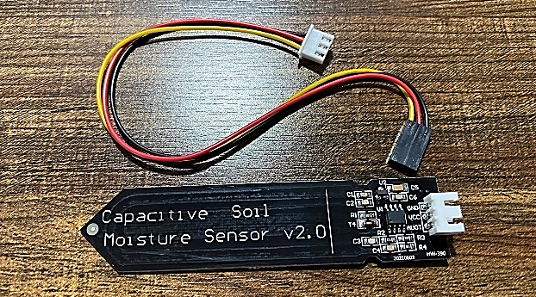
ภาพที่ 2 แสดงเซ็นเซอร์วัดความชื้นในมวลดินชนิด Capacitive Soil Moisture Sensors
หลักการทำงานของเซ็นเซอร์ประเภทนี้จะประกอบด้วยตัวเก็บประจุทางไฟฟ้า ประกอบด้วย 3 ส่วน คือ แผ่นบวก แผ่นลบ และช่องว่างระหว่างแผ่น เรียกว่า ไดอิเล็กทริก ตัวเก็บประจุส่วนใหญ่จะประกอบด้วยตัวนำไฟฟ้าอย่างน้อยสองตัว ซึ่งมักอยู่ในรูปของแผ่นโลหะ หรือผิวที่คั่นด้วยไดอิเล็กทริก ดังแสดงในภาพที่ 3 เซ็นเซอร์ความชื้นแบบคาปาซิทีฟทำงานโดยการวัดการเปลี่ยนแปลงของความจุที่เกิดจากการเปลี่ยนแปลงของไดอิเล็กทริกไม่ได้วัดความชื้นโดยตรง แต่จะวัดไอออนที่ละลายในความชื้น ไอออนเหล่านี้ และความเข้มข้นอาจได้รับผลกระทบจากหลายปัจจัย เช่น การใส่ปุ๋ย โดยการใส่ปุ๋ยจะลดความต้านทานของดิน การวัดแบบคาปาซิทีฟโดยทั่วไปจะวัดอิเล็กทริกที่เกิดจากดิน และน้ำเป็นปัจจัยที่สำคัญที่สุดที่ส่งผลต่ออิเล็กทริก
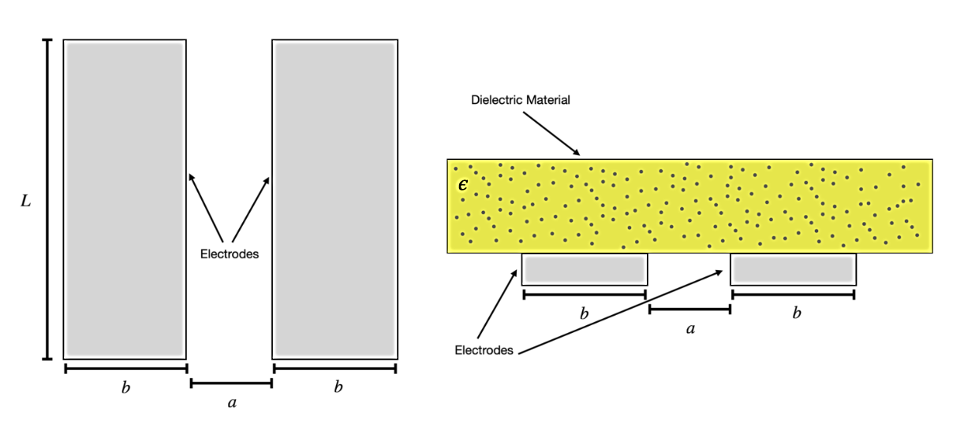
ภาพที่ 3 ส่วนประกอบของ Capacitive Soil Moisture Sensor (Biomaker Organization, 2021)
การหาค่าความชื้นในมวลดินด้วยเซ็นเซอร์ ทำโดยต่อพ่วงอุปกรณ์เข้าด้วยกัน เขียนชุดคำสั่งอัปโหลดเข้าไปในตัวหน่วยความจำ เพื่อให้รับค่าจากเซ็นเซอร์และแสดงผลค่า ADC Value และนำไปคำนวณค่าแรงดันไฟฟ้าเพื่อเปรียบเทียบกับค่าความชื้นในมวลดินของตัวอย่างที่ทำการวัดค่า
4. วิธีการดำเนินการศึกษา
4.1 การเตรียมค่าความชื้นในมวลดิน
ดินแต่ละตัวอย่างที่นำมาใช้ทดสอบหาค่าปริมาณความชื้นในมวลดิน อาจมีค่าความชื้นตามธรรมชาติที่แตกต่างกัน เพื่อให้ได้ดินตัวอย่างที่มีความชื้นอยู่ในช่วงที่ทดสอบ ต้องมีการเตรียมดินตัวอย่างให้มีความชื้นตามที่ต้องการ จึงนำดินเหนียว ดินลูกรัง และดินทรายที่จะใช้สำหรับทดสอบ นำไปอบให้แห้งโดยเตาอบเป็นเวลา 24 ชั่วโมง เป็นตัวอย่างดินที่มีค่าความชื้น 0% จากนั้นคำนวณปริมาณน้ำที่ต้องผสมกลับเข้าไปในตัวอย่างดินแห้ง เพื่อให้ได้ค่าความชื้นในมวลดินระหว่าง 10% ถึง 100%
4.2 การศึกษาด้านระยะความลึกของเซ็นเซอร์ที่สัมผัสกับดินตัวอย่างดิน และด้านระยะเวลาที่สัมผัสกับตัวอย่างดิน
การศึกษานี้ทดสอบปักเซ็นเซอร์ลงไปในตัวอย่างดินเป็นระยะต่างกัน เพื่อดูว่าระยะความยาวที่เซ็นเซอร์สัมผัสกับตัวอย่างดินต่างๆมีผลต่อค่าที่อ่านได้อย่างไร รวมถึงตัวแปรด้านระยะเวลาด้วย โดยการทดสอบทำการปักเซ็นเซอร์ลึกลงในดินเป็นระยะความลึก 25% 50% 75% และ100% ของความยาวเซนเซอร์ ดังแสดงในภาพที่ 4 และระยะเวลาที่ใช้ในการอ่านค่า ADC Value ใช้เวลา 10 วินาที 20 วินาที 30 วินาที 45 วินาที 60 วินาที และ 120 วินาที และในทุกครั้งก่อนจะทำการวัดดินตัวอย่างกระป๋องต่อไปต้องทำความสะอาดตัวเซ็นเซอร์ทุกครั้ง เพื่อให้การวัดค่าความชื้นเกิดความคลาดเคลื่อนน้อยที่สุด
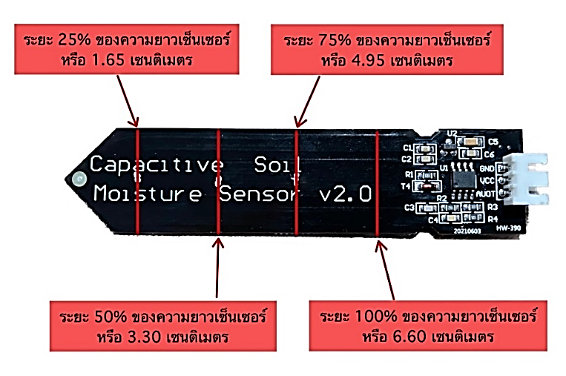
ภาพที่ 4 ระยะความลึกของเซ็นเซอร์ในการวัดค่าความชื้น
5. ผลการศึกษา
จากผลการทดสอบการใช้เซ็นเซอร์วัดความชื้นในมวลดินชนิด Capacitive Soil Moisture Sensors ต่อพ่วงกับไมโครคอนโทรลเลอร์ ในดินเหนียว ดินทรายและดินลูกรัง จากนั้นนำตัวอย่างดินที่วัดค่าแล้วไปทำการหาปริมาณความชื้นในมวลดินด้วยวิธีเตาอบแบบปกติ จะได้ค่าความสัมพันธ์ระหว่างแรงดันไฟฟ้าที่อ่านค่าได้กับค่าความชื้นในมวลดินที่ 0% ถึง 100% และแสดงในกราฟความสัมพันธ์ในแนวตั้งกับแนวนอนตามลำดับ
สองตัวแปรด้านเวลาที่ใช้ในการอ่านค่า และความลึกที่เซ็นเซอร์สัมผัสกับดิน ได้ผลการศึกษา ดังนี้
5.1 ปัจจัยด้านระยะเวลาที่ใช้ในการอ่านค่า
จากผลการทดสอบ ได้ผลค่าแรงดันไฟฟ้าด้วยเซ็นเซอร์วัดความชื้นในดินเหนียว ดินทรายและดินลูกรังที่ความชื้นต่าง ๆ แสดงดังกราฟในภาพที่ 5 ก) ข) และ ค) ตามลำดับ โดยจะเห็นได้ว่ากราฟความสัมพันธ์ระหว่างค่าแรงดันไฟฟ้ากับปริมาณความชื้นในมวลดินของดินทั้งสามชนิดที่ระยะความลึกในการทดสอบ 100% ของความยาวเซ็นเซอร์ แสดงเส้นกราฟของแต่ละระยะเวลาในการทดสอบที่มีค่าเกาะกลุ่มอยู่ในช่วงเดียวกันหรือทับเป็นเส้นเดียวกัน อาทิเช่น ในดินเหนียวที่ปริมาณความชื้น 10% ที่ระยะเวลาในการทดสอบ 10 วินาที – 120 วินาที มีค่าแรงดันไฟฟ้าระหว่าง 1.77V – 1.79V หรือปริมาณความชื้น 20% ที่ระยะเวลาในการทดสอบ 10 วินาที – 120 วินาที มีค่าแรงดันไฟฟ้าระหว่าง 1.31V – 1.32V ทำให้เห็นได้ว่าเส้นกราฟมีค่าที่เกาะกลุ่มอยู่ในช่วงค่าแรงดันไฟฟ้าเดียวกัน ผลการทดสอบแสดงให้เห็นว่าระยะเวลาที่เซ็นเซอร์สัมผัสกับดินที่ระยเวลาต่างๆนั้นไม่มีผลต่อการทดสอบ ในระยะความลึกอื่น ๆ ก็แสดงผลเช่นเดียวกัน
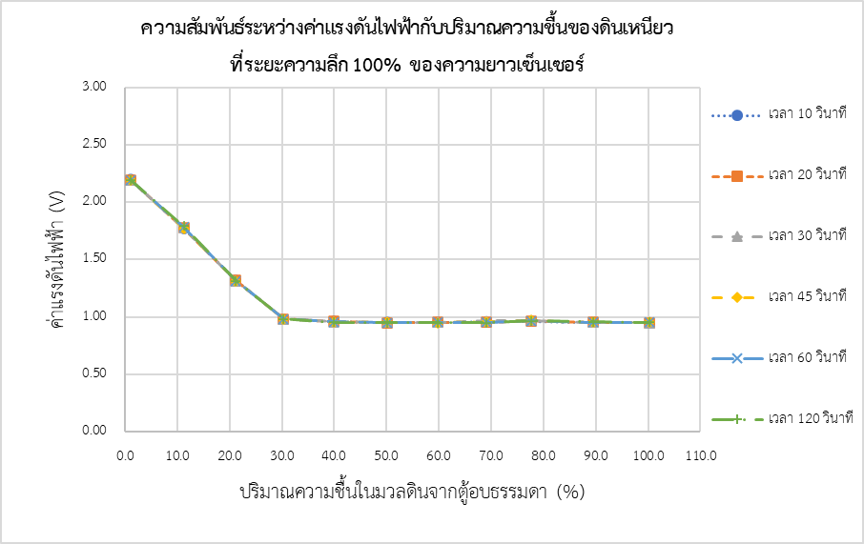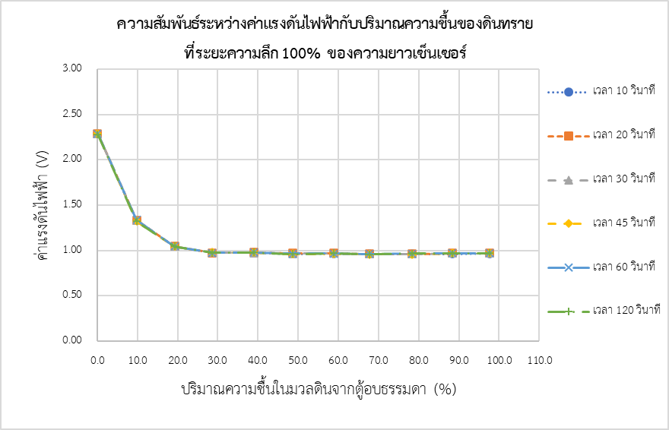
ก) ผลการทดสอบตัวอย่างดินเหนียว ข) ผลการทดสอบตัวอย่างดินทราย
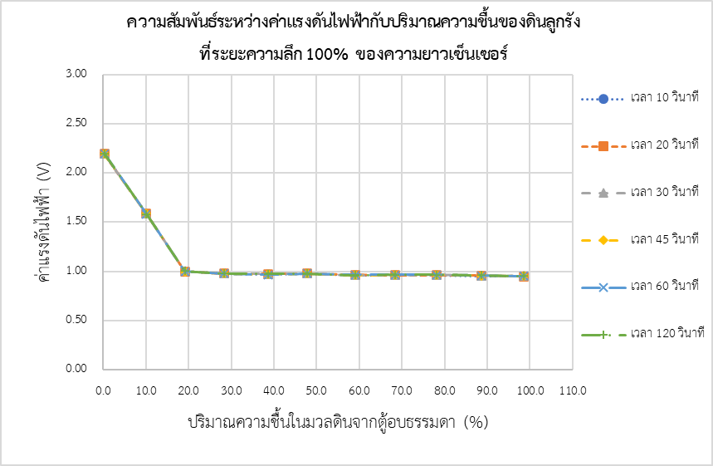
ค) ผลการทดสอบตัวอย่างดินลูกรัง
ภาพที่ 5 ผลการทดสอบปัจจัยด้านระยะเวลาที่ใช้ในการอ่านค่า
5.2 ปัจจัยด้านระยะความลึกของเซ็นเซอร์ที่สัมผัสกับดิน
จากผลการทดสอบ ได้ผลค่าแรงดันไฟฟ้าด้วยเซ็นเซอร์วัดความชื้นในดินเหนียว ดินทรายและดินลูกรังที่ความชื้นต่าง ๆ แสดงดังกราฟในภาพที่ 6 ก) ข) และ ค) ตามลำดับ โดยจะเห็นได้ว่า สำหรับกราฟความสัมพันธ์ระหว่างค่าแรงดันไฟฟ้ากับปริมาณความชื้นในมวลดินของดินเหนียวในภาพที่ 6 ก) ที่ระยะเวลาในการทดสอบ 10 วินาที เส้นกราฟในช่วงความชื้นที่ 0% - 30% มีค่าแรงดันไฟฟ้าลดลงตามระยะความลึกในการทดสอบ อาทิเช่น ที่ดินเหนียวความชื้น 10% ทำการใช้เซ็นเซอร์สัมผัสกับดินที่ความลึกในการทดสอบ 25% 50% 75% และ100% ของความยาวเซ็นเซอร์ จะอ่านค่าแรงดันไฟฟ้าได้ 2.34V 2.11V 1.93V และ1.77V ตามลำดับ ทำให้เส้นกราฟที่ระยะความลึกในการทดสอบแตกต่างกันของดินเหนียวในช่วงความชื้น 0% - 30% มีเส้นกราฟที่ไม่เกาะกลุ่มกัน ดังนั้นผลการทดสอบแสดงให้เห็นว่า ปัจจัยด้านระยะความลึกในการทดสอบหาค่าแรงดันไฟฟ้าด้วยอุปกรณ์ไมโครคอนโทรลเลอร์นั้นมีผลต่อการทดสอบ แต่เส้นกราฟในช่วงความชื้นที่ 40% - 100% มีค่าแรงดันไฟฟ้าที่ใกล้เคียงกันมาก อาทิเช่น ระยะความลึกในการทดสอบ 25% 50% 75% และ100% ของความยาวเซ็นเซอร์ ที่ความชื้น 100% มีค่าแรงดันไฟฟ้าระหว่าง 0.95V - 0.98V ซึ่งจากผลการทดสอบที่ยกตัวอย่างมานั้นจะเห็นได้ว่าที่ระยะความลึกในการทดสอบแตกต่างกันค่าแรงดันไฟฟ้ามีค่าประมาณ 1V ทำให้เส้นกราฟในช่วงความชื้น 40% - 100% มีเส้นกราฟที่เกาะกลุ่มอยู่ในช่วงค่าเดียวกัน จึงทำให้ไม่สามารถทราบค่าปริมาณความชื้นในมวลดินของดินเหนียว ในช่วงความชื้นที่ 40% - 100% ได้อย่างแม่นยำ และระยะความลึกของเซ็นเซอร์ที่สัมผัสกับดินจะไม่มีผลต่อการทดสอบหาค่าแรงดันไฟฟ้าในช่วงความชื้นนี้ แต่จะมีผลต่อการการทดสอบหาค่าแรงดันไฟฟ้าในช่วงความชื้นที่ 0% - 30% เท่านั้น ในระยะเวลาอื่น ๆ ที่มากกว่าระยะเวลาในการทดสอบ 10 วินาที ก็เช่นเดียวกัน
สำหรับกรณีผลของการทดสอบในดินทราย ดังแสดงในภาพที่ 6 ข) ก็เป็นไปในทำนองเดียวกัน เพียงแต่ช่วงความชื้น 0%-20% เป็นช่วงที่เส้นกราฟไม่เกาะกลุ่มกัน ส่วนมากกว่า 20%ขึ้นไปเส้นกราฟจะเกาะกลุ่มใกล้เคียงกัน
สำหรับกรณีผลของการทดสอบในดินลูกรัง ดังแสดงในภาพที่ 6 ค) ก็เป็นไปในทำนองเดียวกัน เพียงแต่ช่วงความชื้น 0%-10% เป็นช่วงที่เส้นกราฟไม่เกาะกลุ่มกัน ส่วนมากกว่า 10%ขึ้นไปเส้นกราฟจะเกาะกลุ่มใกล้เคียงกัน
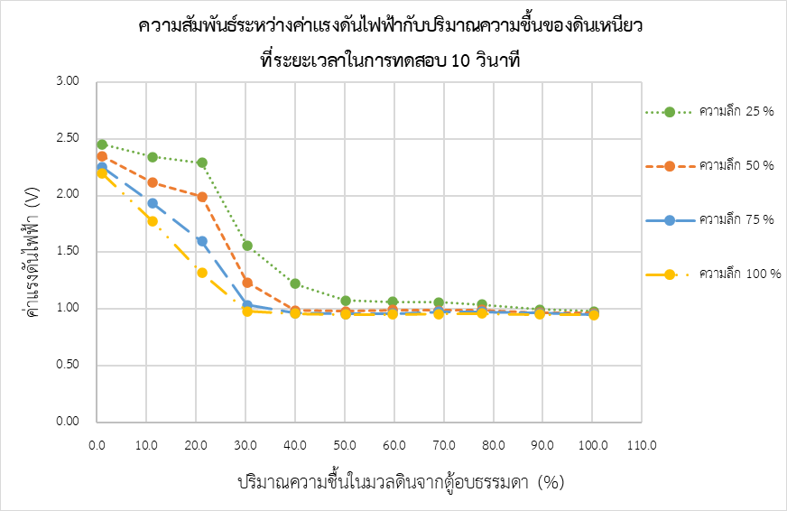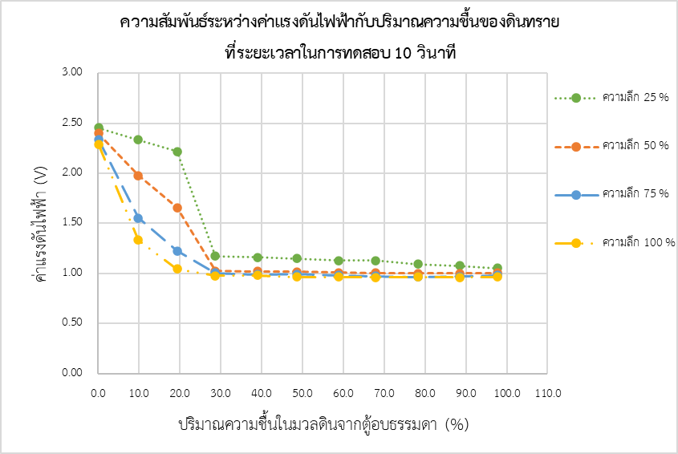
ก) ผลการทดสอบตัวอย่างดินเหนียว ข) ผลการทดสอบตัวอย่างดินทราย
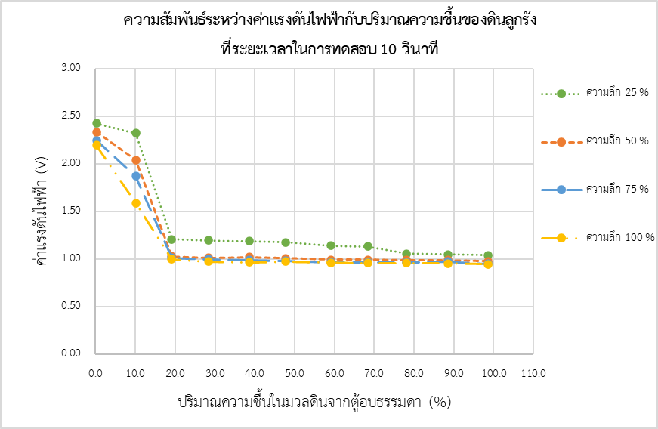
ค) ผลการทดสอบตัวอย่างดินลูกรัง
ภาพที่ 6 ผลการทดสอบปัจจัยด้านระยะความลึกของเซ็นเซอร์ที่สัมผัสกับดิน

5.3 การวิเคราะห์ความสัมพันธ์ระหว่างค่าแรงดันไฟฟ้ากับปริมาณความชื้นในมวลดิน
หลังจากที่วิเคราะห์ผลการทดสอบเกี่ยวกับปัจจัยทั้ง 2 ด้าน คือ ด้านระยะเวลาที่ใช้ในการอ่านค่า ADC Value และด้าน ระยะความลึกของเซ็นเซอร์ที่สัมผัสกับดินนั้น ทำให้ทราบว่าปัจจัยด้านระยะเวลาที่ใช้ในการอ่านค่าไม่มีผลต่อการทดสอบในดินทั้ง 3 ประเภท แสดงดังภาพที่ 5 ส่วนปัจจัยด้านระยะความลึกของเซ็นเซอร์ที่สัมผัสกับดินในการใช้งานเซ็นเซอร์วัดความชื้นในดินมีผลต่อการทดสอบ กล่าวคือ เมื่อความลึกของเซ็นเซอร์สัมผัสกับดินมากจะทำให้ค่าแรงดันไฟฟ้าที่อ่านค่าได้มีค่าน้อยลงในดินทั้ง 3 ประเภท โดยเฉพาะช่วงความชื้น 0% - 30% แสดงดังภาพที่ 6
ดังนั้นจึงทำการสร้างกราฟความสัมพันธ์ระหว่างค่าแรงดันไฟฟ้ากับปริมาณความชื้นในมวลดิน โดยมีปัจจัยด้านระยะความลึกของเซ็นเซอร์ที่สัมผัสกับดินเพียงปัจจัยเดียว เนื่องจากปัจจัยด้านระยะเวลาที่เซ็นเซอร์สัมผัสกับดินไม่มีผลต่อการทดสอบ แสดงดังรูปที่ 7-9 สำหรับใช้ในการเทียบค่าแรงดันไฟฟ้าที่อ่านได้กับปริมาณความชื้นในมวลดิน สำหรับดินเหนียว ดินทรายและดินลูกรังตามลำดับ
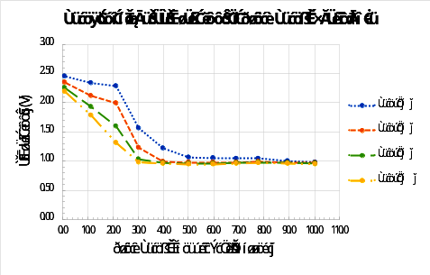
ภาพที่ 7 ความสัมพันธ์ระหว่างค่าแรงดันไฟฟ้ากับปริมาณความชื้นในมวลดิน สำหรับดินเหนียว

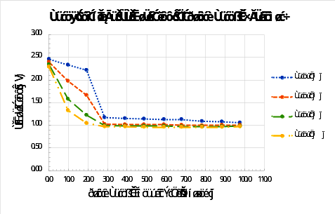
ภาพที่ 8 ความสัมพันธ์ระหว่างค่าแรงดันไฟฟ้ากับปริมาณความชื้นในมวลดิน สำหรับดินทราย
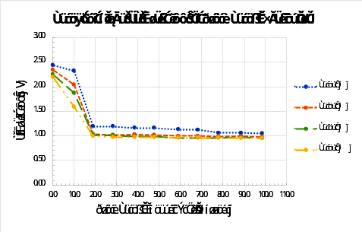
ภาพที่ 9 ความสัมพันธ์ระหว่างค่าแรงดันไฟฟ้ากับปริมาณความชื้นในมวลดิน สำหรับดินลูกรัง
บทสรุป
การศึกษาการหาปริมาณความชื้นในมวลดินจากการทดสอบหาค่าแรงดันไฟฟ้าที่ได้จากเซ็นเซอร์วัดปริมาณความชื้นในดินชนิด Capacitive Soil Moisture Sensors เชื่อมต่อกับอุปกรณ์ไมโครคอนโทรลเลอร์ และการหาปริมาณความชื้นในมวลดินที่ได้จากการทดสอบโดยวิธีเตาอบในตัวอย่างดิน 3 ประเภท ได้แก่ ดินเหนียว ดินทรายและดินลูกรัง จะเห็นว่าดินแต่ละประเภทมีรูปกราฟความสัมพันธ์ระหว่างค่าแรงดันไฟฟ้ากับปริมาณความชื้นในมวลดินที่แตกต่างกัน ซึ่งขึ้นอยู่กับขนาดของเม็ดดิน คุณสมบัติของเม็ดดิน และการจัดเรียงตัวของเม็ดดิน ผลการทดสอบแสดงให้เห็นว่าปัจจัยด้านระยะเวลาที่ใช้ไม่มีความสำคัญต่อการอ่านค่า ส่วนปัจจัยด้านระยะความลึกของเซ็นเซอร์ที่สัมผัสกับดินมีความสำคัญต่อค่าที่อ่านได้
ในดินเหนียวพบว่าอุปกรณ์ไมโครคอนโทรลเลอร์สามารถทดสอบหาค่าความชื้นในมวลดินได้ในช่วงความชื้น 0% - 30% เนื่องจากค่าแรงดันไฟฟ้าในช่วงความชื้น 40% - 100% มีค่าที่เกาะกลุ่มอยู่ในช่วงเดียวกัน ซึ่งทำให้ไม่สามารถเทียบค่าแรงดันไฟฟ้าเพื่อทราบค่าปริมาณความชื้นในมวลดินของดินเหนียวที่ช่วงความชื้น 40% - 100% ได้อย่างแม่นยำ ส่วนในดินทรายและดินลูกรัง อุปกรณ์ไมโครคอนโทรลเลอร์สามารถทดสอบหาค่าความชื้นในมวลดินได้ในช่วงความชื้น 0% - 20% และ 0%-10% ตามลำดับ
ดังนั้นการหาปริมาณความชื้นในดินชนิด Capacitive Soil Moisture Sensors สามารถใช้สำหรับการหาความชื้นสำหรับดินบดอัดในสนาม ที่ค่าความชื้นอยู่ระหว่างน้อยกว่า 10% ถึง 20% แต่สำหรับงานด้านการหาคุณสมบัติความชื้นตามธรรมชาติของดินทั่วไป อาจไม่ละเอียดเพียงพอและไม่ครอบคลุม
เอกสารอ้างอิง
คณะกรรมการจัดทำปทานุกรมปฐพีวิทยา. (2541). ปทานุกรมปฐพีวิทยา. (พิมพ์ครั้งที่ 1). มหาวิทยาลัยเกษตรศาสตร์; กรุงเทพมหานคร:
ชูชาติ เป็นมงคล. (2557). เอกสารประกอบการสอนวิชาไมโครคอนโทรลเลอร์. วิทยาลัยเทคนิคอุดรธานี: อุดรธานี:
พรรณี มานูญพล, พนิดา ศรีเชียงสา. (2562). การศึกษาการหาปริมาณความชื้นในมวลดินโดยเตาอบไมโครเวฟ. ปริญญาวิศวกรรมศาตรบัณฑิต. มหาวิทยาลัยศรีนครินทรวิโรฒ. นครนายก:
อัฐสิทธิ์ ศิริวชิราภรณ์. (2557). เอกสารประกอบการสอน ปฐพีกลศาสตร์. มหาวิทยาลัยศรีนครินทรวิโรฒ. นครนายก:
American Society for Testing and Materials. (1998). ASTM D2216–98 Standard Test Method for Laboratory Determination of Water (Moisture) Content of Soil and Rock. USA:
Biomaker Organization. (2021). Internet. United Kingdom: Dept of Plant Sciences University of Cambridge.
<https://www.biomaker.org/block-catalogue/2021/12/17/soil-moisture-sensor-aideepen-v12>. (สืบค้นเมื่อ 5 เมษายน 2566).

